***ПРОФСОЮЗ РАБОТНИКОВ НАРОДНОГО ОБРАЗОВАНИЯ РОССИИ***

***ПОЛЕВСКАЯ ГОРОДСКАЯ ОРГАНИЗАЦИЯ ПРОФСОЮЗА ( 26.11.2024 г.)***

*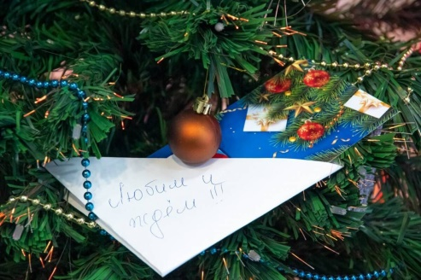********Приближается Новый 2025 год. Совсем скоро он наступит  — в каждой семье, в нашем городе, в нашей области, в нашей стране, во всем мире. Когда не летят ракеты, не летают дроны - в мирных условиях - это всегда время чудес, тепла и доброты. Думаем, что на фронте найдется время у наших военнослужащих встретить этот праздник. Важно, чтобы тепло и забота, вера и любовь коснулось тех, кто защищает нас с вами. Бойцам на передовой в холодное время года очень нужна уверенность , что их помнят, ждут, за них молятся и желают скорой Победы. Давайте поддержим наших ребят на передовой. Новогодние праздники – время радости и семейного тепла, но многие из наших защитников проводят эти дни вдали от дома, на передовой, защищая нас с вами. Мы хотим сделать так, чтобы у них тоже была возможность почувствовать атмосферу праздника. Новый год должен быть у каждого. Мы предлагаем стать частью патриотической Акции «Новогодняя посылка для бойца ».*

*Каждый из нас может передать частичку тепла нашим героям, отправив подарок или написав доброе пожелание, чтобы в этот праздник они почувствовали, что с ними вся страна!* ***Цель акции – поддержать боевой дух наших защитников к наступающему Новому году. Что востребовано :***

* *Бинты, салфетки стерильные, жаропонижающие от простуды, спреи от насморка, противовирусные средства, мази : «звездочка», «доктор МОМ», крем защитный для кожи лица, рук, ног, уголь активированный, гематоген****.***
* *Одежда: теплые носки, перчатки, термобелье, теплые футболки с длинным рукавом, трусы, пледы.*
* *Гигиенические принадлежности : зубная паста, щетки зубные, станки для бритья одноразовые, мочалки, губки, шампунь, гель для душа, жидкое мыло, одноразовая посуда, батарейки АА; ААА, мусорные мешки 60,120,240 .*
* *Продукты : Доширак ( в таре, чтобы просто налить кипяток),шоколадные батончики, чай, кофе, казинак в маленьких упаковках.*
* *Пожелания на Новый год.*

*Маленькая игрушка (детская) как талисман и подарок из мирной жизни, можно символ года.*

*Сбор гуманитарной помощи проводится Полевской городской организацией Профсоюза работников образования в союзе с организацией «Сети добра» Полевского. Начало акции с 27 ноября по 14 декабря. Городской комитет Профсоюза образования .*

**